Autoridad para el Manejo Sustentable de la cuenca y del lago de Amatitlán
-AMSA-
Artículo 10 númeral 29

INFORME MENSUAL
  - UNIDAD DE EJECUCIÓN DE PROYECTOS
ENERO 2022

GUATEMALA, 27 DE ENERO 2022.

TRABAJO DE GABINETE

Proyecto:

Lagunas de Retención de Sólidos, Desembocadura Río Villalobos en Lago de Amatitlán, San Miguel Petapa y Villa Canales.

- Planos Arquitectónicos
Se realizaron planos arquitectónicos del diseño de lagunas de retención de sólidos, compuestas por vertederos, efluentes, bordas y diques de nivelación.
- Plano arquitectónico
- Plano de Cimentación
- Plano Hidráulico
- Plano de Macrófitos

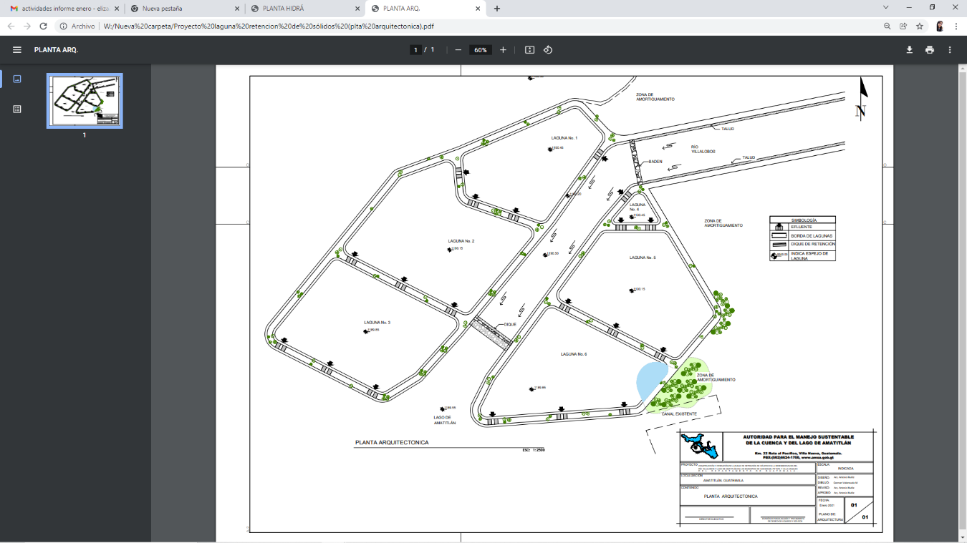
Imagen 1, plano arquitectónico de Lagunas de retención de sólidos.

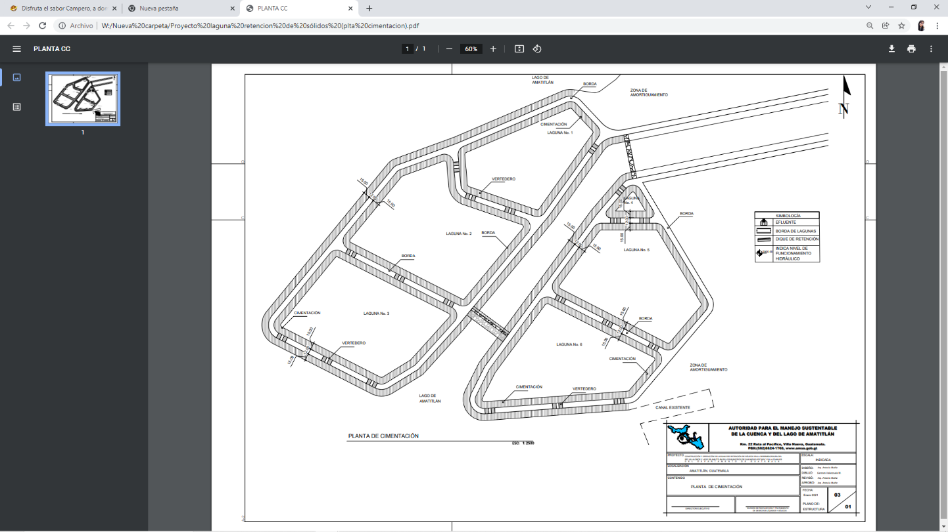
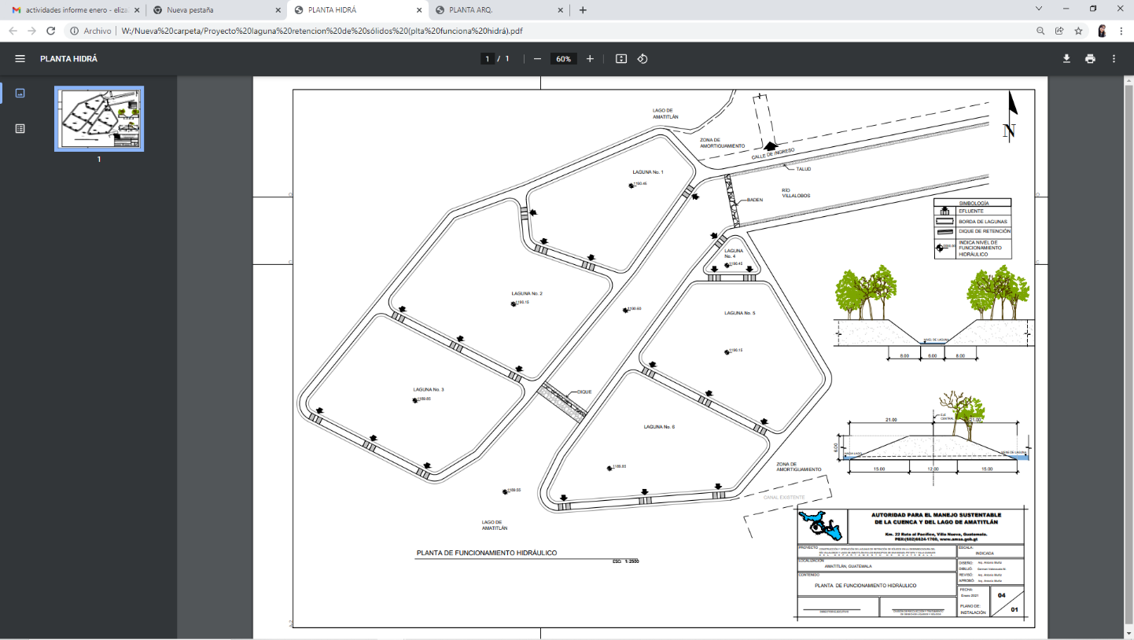
Imagen 2, plano de cimentación de Lagunas de retención de sólidos.
fuj
g5454P
Imagen 3, plano hidráulico de Lagunas de retención de sólidos.
fuj
g5454P

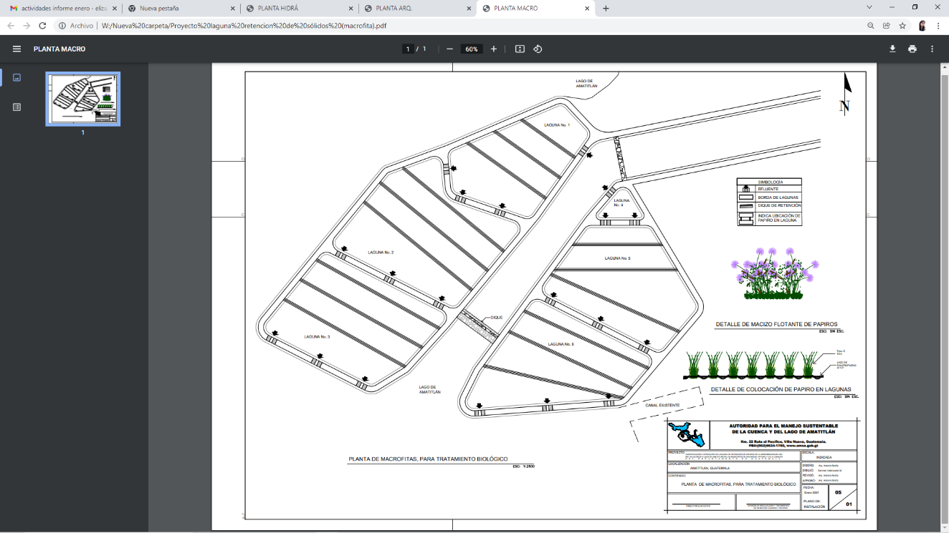

- Reactivación Laguna de retención
Elaboración de propuesta para la activación de la Laguna de Retención de Sólidos en la desembocadura del Rio Villa Lobos, con el propósito de drenar, previo al ingreso del caudal del Rio Villa Lobos, para lo cual será necesario la creación del talud de roca formando una borda entre el río y la laguna. El área actualmente se encuentra cubierta de maleza y arena la cual ha formado una playa, la cual deberá ser retirada para definir la ruta del caudal por rebote y la definición del perímetro de la laguna con la conformación del talud.
- Elaboración de perfil
Dentro de las actividades realizadas por la Unidad de Ejecución de Proyectos, se encuentra la elaboración del perfil del Proyecto de Construcción y operación de la Lagunas de Retención de Sólidos en la desembocadura del río Villalobos y Lago de Amatitlán, en los municipios de San Miguel Petapa y Villa Canales, del departamento de Guatemala, desarrollando dentro del mismo, la estructura establecida por la Secretaria de Planificación y Programación de la Presidencia (SEGEPLAN).

Imagen 4, plano de macrófitos de Lagunas de retención de sólidos.
fuj
g5454P

Proyecto:
Instalación de una Planta de Separación de desechos sólidos, compostaje y Biodigestor

Proyecto realizado por AMSA con el fin de mitigar los daños al medio ambiente, en el cual se avanzó durante el mes de enero en lo siguiente:
- Planos
Se realizaron planos arquitectónicos de la planta de retención de sólidos, el diseño se puede observar una zona de recepción de ingresos de materiales sólidos.
- Plano topográfico
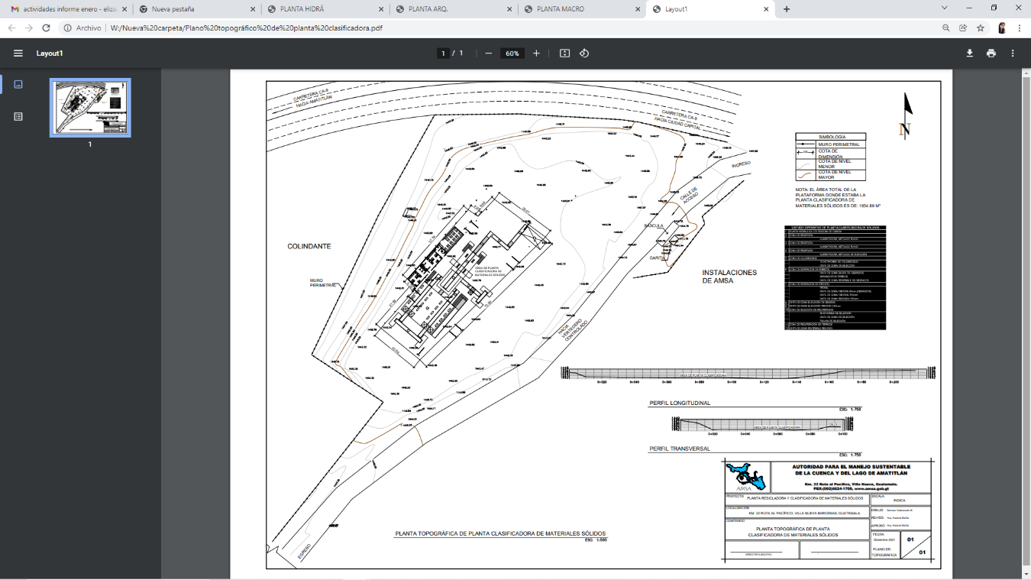
- Plano arquitectónico de planta clasificadora
Imagen 5, plano arquitectónico de planta clasificadora
fuj
g5454P

- Perfil del proyecto

Siendo el objetivo del proyecto colaborar con la preservación del medio ambiente, a través de la minimización de los entes contaminantes, se plantea la separación de los desechos sólidos provenientes de los hogares de los catorce municipios de la cuenca y municipios aledaños que actualmente utilizan el relleno sanitario del kilómetro 22 como sitio de disposición final. En la actualidad los desechos sólidos simbolizan una pérdida de recursos, económicos y energéticos, la separación de los desechos sólidos contribuirá al aprovechamiento de los mismos. Se inicia a
través de la Unidad de Ejecución de Proyectos la elaboración del perfil del proyecto, en donde se desarrolla el funcionamiento de la Planta de Separación de Desechos sólidos, el compost y biodigestor.

Proyecto:
Resarcimiento PGN

De acuerdo a lo solicitado por la fiscalía de Delitos contra el ambiente, se presentaron los proyectos de naturaleza ambiental, a modo de resarcimiento “rehabilitación de laguna de retención de sólidos en la desembocadura del rio Villalobos y Lago de Amatitlán” y “compra de roca para rehabilitación de laguna de retención de sólidos en la desembocadura de rio Villalobos y lago de Amatitlán”.

Relleno Sanitario Km 22, Villa Nueva
Elaboración de planos topográficos en niveles de relleno para definir cotas finales de plataformas en el vertedero controlado del km. 22 para el cálculo de volumen compactado mensualmente.

Cálculo de volumen extraído en banco minero Zona 18
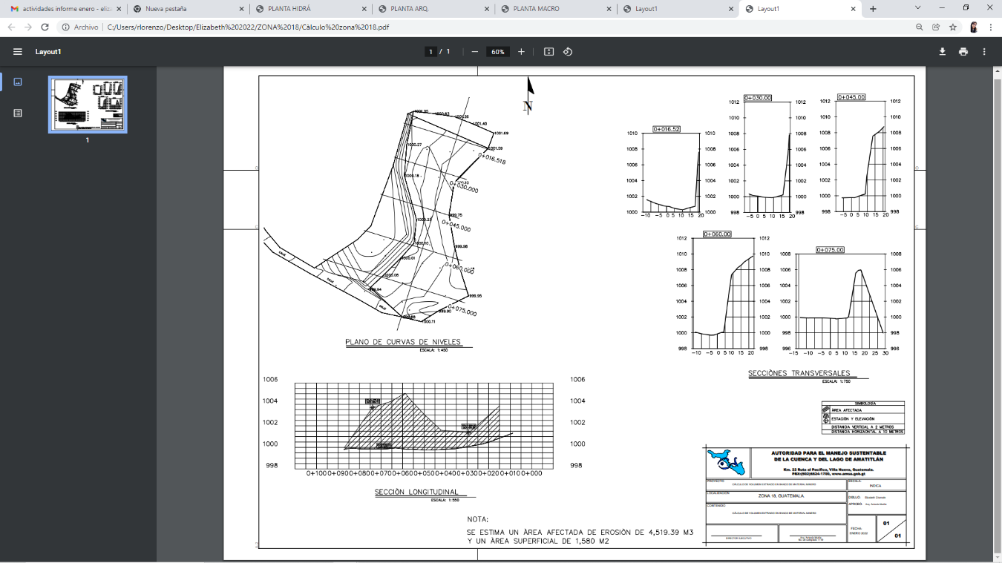
Se realizaron planos de cálculo de volumen en banco minero solicitados por Subdirección Ejecutiva en Aldea El Purgatorio Lavarreda, Kilometro 15.5 zona 18 departamento de Guatemala, en apoyo al Ministerio Público.

Imagen 6, plano de cálculo de volumen en banco minero zona 18.
fuj
g5454P

Cálculo de caudal máximo de río Villalobos
Se realizó detalle del cálculo de caudal máximo con el índice de emergencia del río en la desembocadura Villalobos.
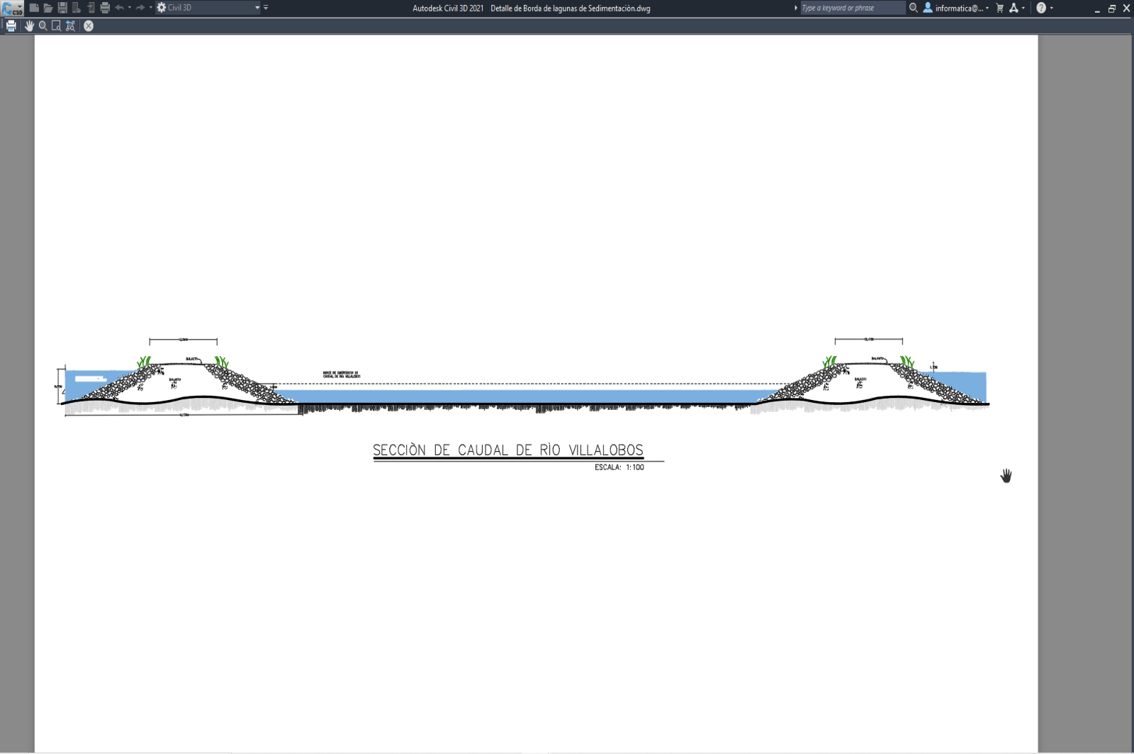
Imagen 7, detalle de caudal máximo de río Villalobos
fuj
g5454P

Diseño, Instalación y Adaptación del Biodigestor en km 22.
Se apoya en la elaboración del perfil para la implementación de un sistema de tratamiento de desechos orgánicos y las aguas residuales de las instalaciones administrativas y operativas, como resultado del proceso se generará hasta 30 kw de energía eléctrica, gas propano y las aguas tratadas para irrigar las áreas verdes.

TRABAJO DE CAMPO

Limpieza y chapeo en área de planta de separación y compostaje para el relleno sanitario transitorio del kilómetro 22, Municipio de Villa Nueva, departamento de Guatemala.
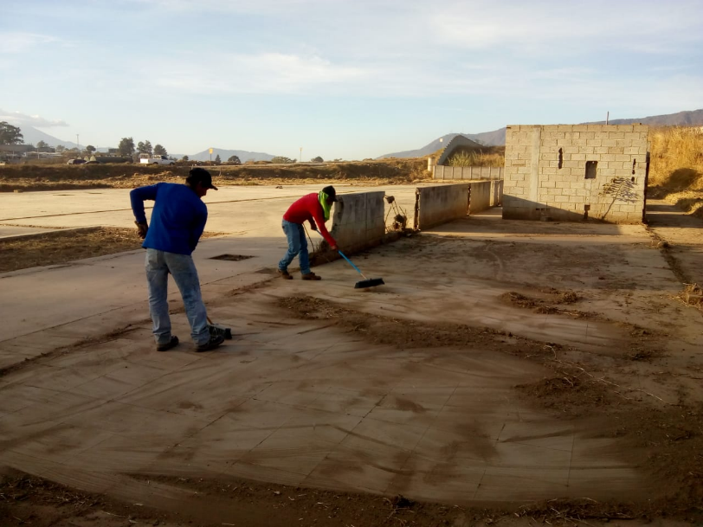
Se realizaron actividades de limpieza con el personal de campo para la planta de separación y compostaje.
Imagen 9, chapeo por personal de campo
fuj
g5454P
Imagen 8, limpieza por personal de campo
fuj
g5454P
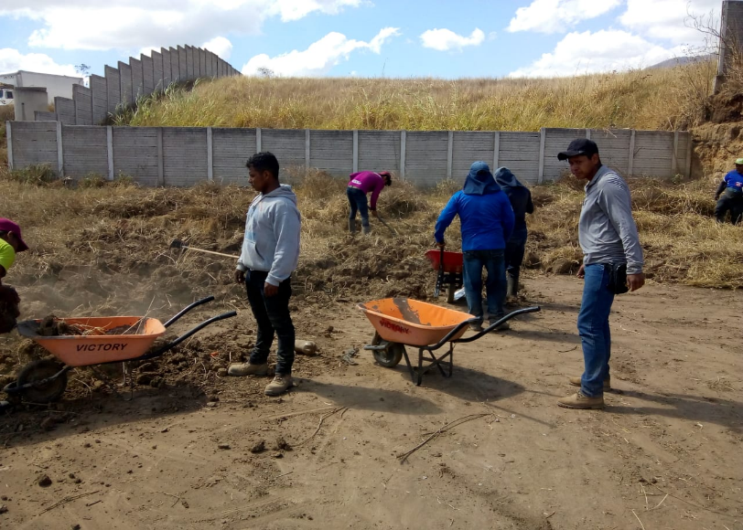

Movimiento y extracción de lodos en fosas ubicadas en área de planta de separación y compostaje.
Se realizaron movimientos de lodos acumulados en fosas ubicadas en área de planta de separación por el personal de campo de la Unidad.
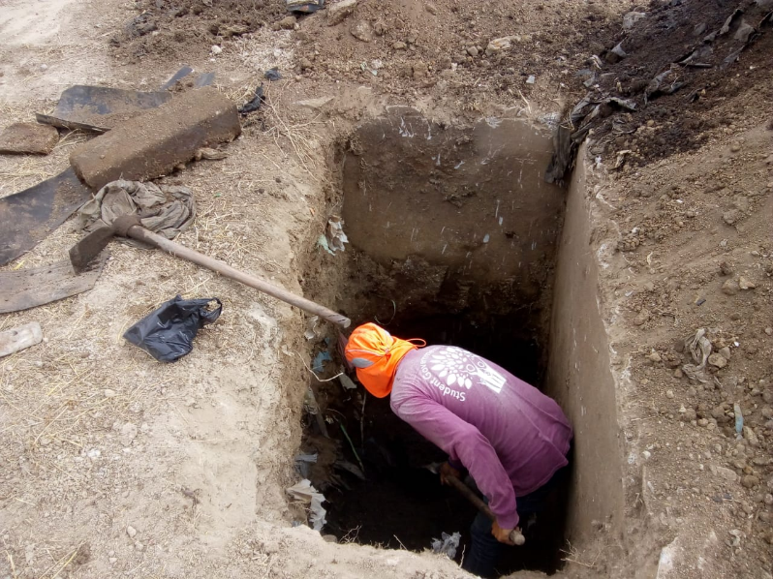
Imagen 10, movimiento de lodos de fosas
fuj
g5454P

Estudio de Suelos de material existente PTAR San Cristóbal.
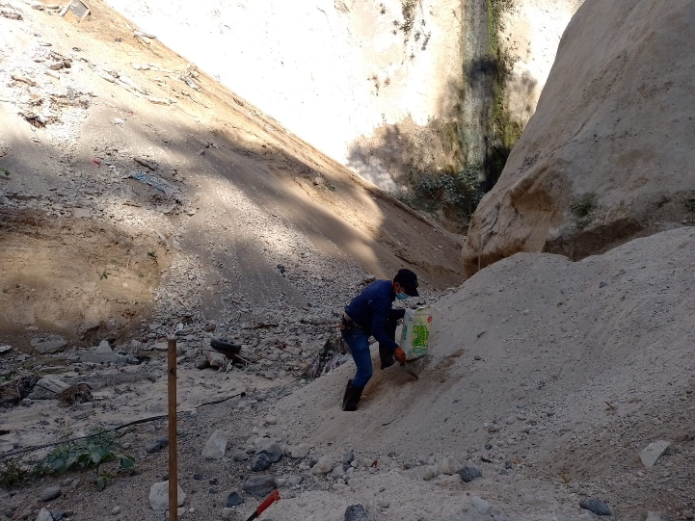
Los estudios de suelo permiten conocer las características físicas, químicas mecánicas, se estableció mezcla de materiales con porcentaje de cemento y proporción de otros materiales para mejorar sus características con el fin de levantar un relleno estructural controlado.
Imagen 11, Extracción de muestras para análisis en laboratorio.
fuj
g5454P

Levantamiento topográfico zona 18.
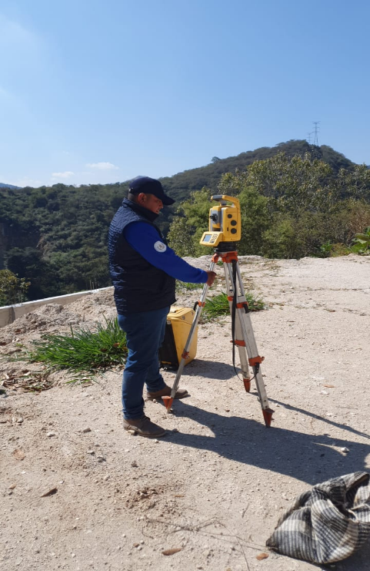
Se realizó un levantamiento topográfico de extracción en banco de material minero en la Aldea El Purgatorio Lavarreda, Kilometro 15.5 zona 18 departamento de Guatemala, en apoyo al Ministerio Público.
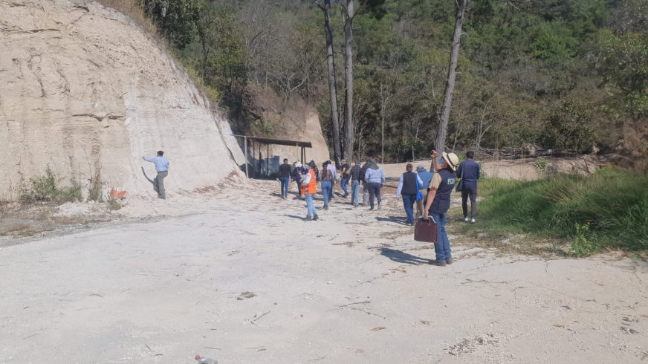
Imagen 12, levantamiento topográfico en zona de extracción
fuj
g5454P
Imagen 13, acompañamiento de Ministerio Público
fuj
g5454P

Plata de Tratamiento La Cerra, Limpieza de Biofiltros
Se apoyó en la limpieza de los canales del tratamiento terciario de la Planta de Tratamiento La Cerra, Los biofiltros son dispositivos utilizados para la remoción de contaminantes en el agua. Su uso contribuye a evitar la contaminación de cuerpos de agua superficiales y subterráneos, causada por verter directamente el agua residual. Estos por falta de mantenimiento fueron dañados por lo que fue necesario resanar las áreas dañas en talud y fondo de cada canal.
El daño causado evidente en el talud de los canales en su mayoría es el desbordamiento de su forma establecida causando huecos hasta de 50 centímetros de profundidad y un ancho de 1 metro, el cual se ha tratado rellenando el área con tierra y sellando con cemento y tierra (lodocreto), esto permite estabilizar su forma y de soporte para la reparación de la geomembrana dañada.
En el caso del fondo del canal se encuentran daños de azolvamiento por lo que se ha procedido a retirar los lodos acumulados por debajo de la geomembrana, se hace el mismo proceso, nivelación y vertiendo en la superficie con lodocreto.
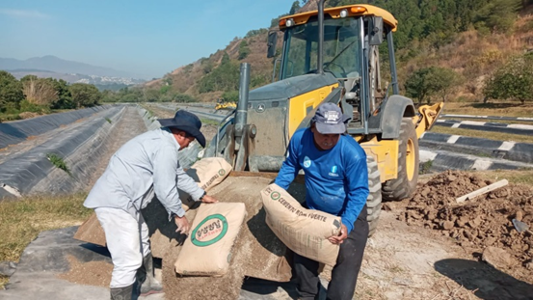

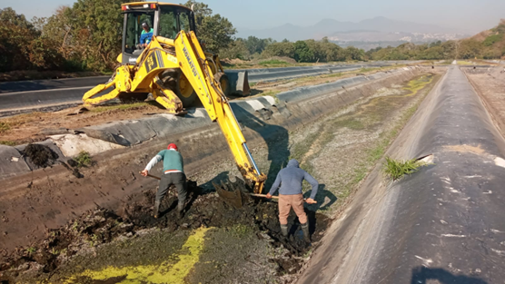
Imagen 15, Limpieza de biofiltros
fuj
g5454P
Imagen 14, Resanado de taludes de biofiltros dañados
fuj
g5454P

